통신3사 원스토어 지분투자
대한민국 대표 앱마켓 뜬다
- 통신3사, 네이버 등 국내 대표 ICT 기업이 주주로 참여하는 K-앱마켓 탄생
- KT·LG유플러스, 총260억원 투자해 3.8% 지분 확보… 기업가치 상승 기대감
- 지난해 연간 흑자 전환, 시장점유율 20% 육박 등 호재… 연내 IPO 추진 탄력
엠바고 : 온라인 기준 3월3일(수) 09시부터 사용해 주시기 바랍니다
※ 통신 3사 공동 보도자료입니다

[2021.03.03]
원스토어가 통신3사로부터 투자를 유치함으로써 명실상부 대한민국 대표 앱마켓으로 거듭난다.

KT·LG유플러스는 원스토어에 총 260억원을 투자하고 3.8%의 지분을 확보해 원스토어 기업가치 상승에 대한 시장의 기대감을 높였다. 이로써 통신3사, 네이버 등 국내 대표 ICT 기업들이 주주로 참여하는 K-앱마켓이 탄생했다.

이번 투자의 배경에는 토종 앱마켓의 경쟁력을 키워 국내 ICT 생태계를 굳건히 해야 한다는 통신3사의 공감대가 있었다.

KT와 LG유플러스는 각각 210억원(지분율 3.1%), 50억원(지분율 0.7%)을 투자했다. 이에 원스토어의 지분구조는 통신3사(53.9%), 네이버(26.3%), 재무적투자자(18.6%) 등으로 재편됐다. 기존 지분구조는 SK텔레콤(52.1%), 네이버(27.4%), 재무적투자자(19.4%) 등이었다.

[원스토어 지분구조]
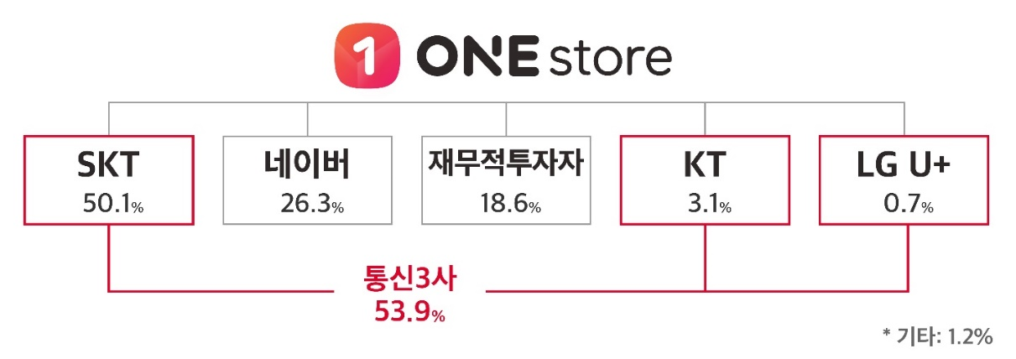

이번 지분 투자를 계기로 통신3사의 기존 사업협력 관계가 더욱 공고해지고, 나아가공동 책임경영 체제도 구축될 전망이다.

통신3사는 2016년 각 사의 앱마켓(SKT T스토어, KT 올레마켓, LG유플러스 U+스토어)과 네이버 앱스토어를 원스토어로 통합했으며, 현재 3사 이용자에게 원스토어 유료결제 시 멤버십 10% 할인을 제공하는 등 사업적 협력을 이어오고 있다.

지분 투자 이외에도 원스토어에 각종 호재가 이어지며 연내 IPO(기업공개) 추진에 탄력이 붙고 있다.

원스토어는 지난해 연간 기준으로 2016년 출범 이후 5년만에 당기순이익 흑자를 기록했으며, 10분기 연속으로 총 거래액이 증가하는 등 긍정적인 재무적 성과를 달성했다. 시장조사기관 아이지에이웍스의 모바일인덱스에 따르면, 원스토어의 2020년 거래액 성장률은 34.4%로 다른 글로벌 앱마켓의 성장률 대비 약 2배에 달했다.

또 지난해 8월 원스토어의 국내 앱마켓 시장점유율은 역대 최고치인 18.3%*로 시장에서 입지를 굳혀가고 있다.
- 모바일인덱스 기준. 구글플레이스토어 71.2%, 원스토어 18.3%, 애플앱스토어 10.5%

원스토어는 2018년 결제 수수료를 30%에서 20%로 인하했으며, 2020년 중소사업자(1만6천여곳)를 대상으로 수수료를 50% 할인(20%→10%)하는 등 콘텐츠 제공 사업자와 상생하기 위한 정책을 선제적으로 시행하고 있다.

한편 원스토어는 2021년 IPO를 목표로 지난해 9월 KB증권, NH투자증권, SK증권을 IPO 주관사로 선정하는 등 준비에 속도를 올리고 있다.

이재환 원스토어 대표는 “지난 5년간 공동 사업자로 함께 해온 두 통신사가 주주로 참여하면서 한 단계 더 높은 차원의 협력이 기대된다”며, “업계와 상생하고 이용자에게 더 큰 혜택을 제공하는 대한민국 대표 앱마켓으로 거듭나도록 사업에 더욱 박차를 가하겠다”고 밝혔다.

※ 사진설명
원스토어 기업 로고 이미지

▶ 관련문의
SK텔레콤 PR실 전략PR팀 김연준 매니저 (02-6100-3821)
KT 홍보실 지면홍보팀 최보원 과장 (010-7300-3263)
LG유플러스 CRO 홍보담당 언론홍보팀 도민선 선임 (010-3437-7665)
원스토어 사업전략그룹 PR담당 송원석 매니저 (010-9206-1492)
<끝>

